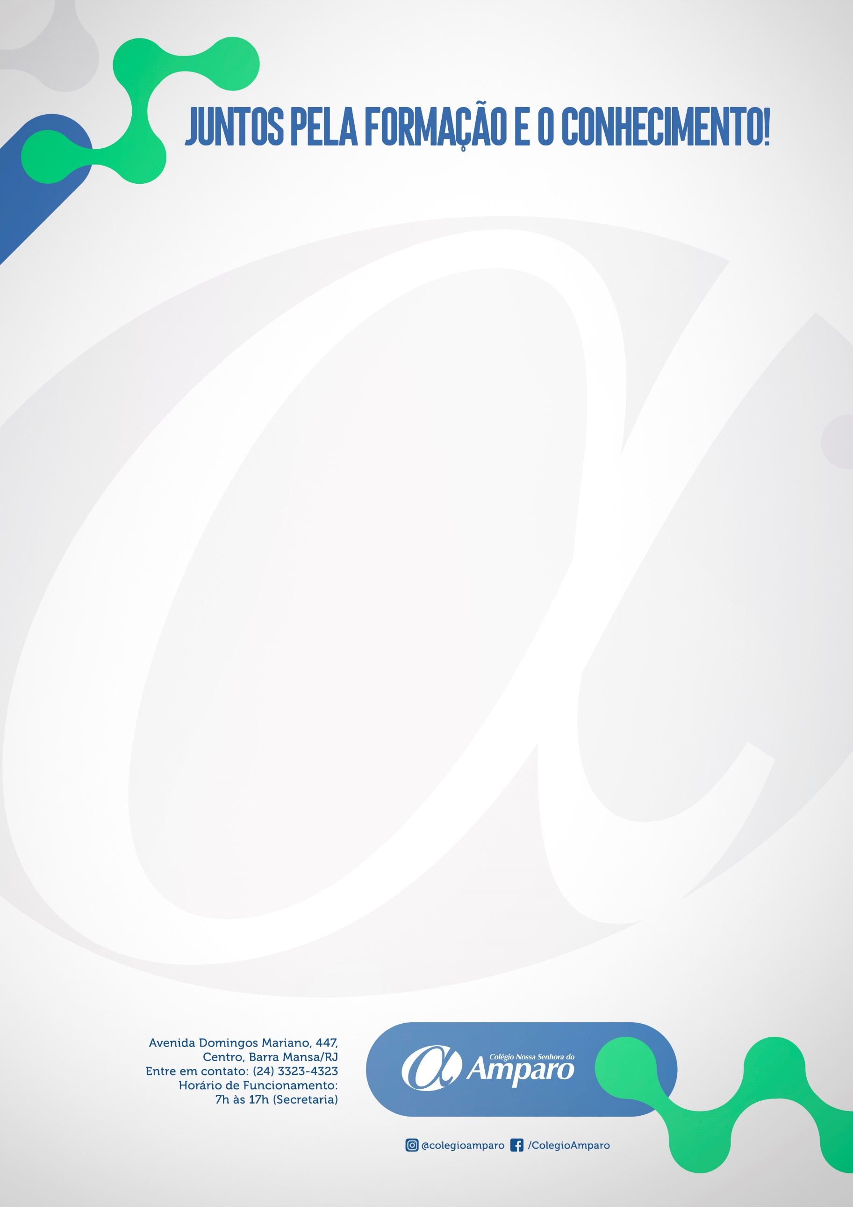

1 estojo completo (5 lápis, 2 lápis vermelho, borracha, apontador, régua, cola, 1 tesoura sem ponta, marcador de texto, canetinhas coloridas e lápis de cor). A boa qualidade do material facilita o uso diário. Solicitamos a reposição do material sempre que necessário.

05 cadernos grandes capa dura – 96 folhas

01 caderno grande capa dura - 48 folhas (Inglês)

01 caderno grande capa dura em espiral – 96 folhas (Projeto Scrapbook)

1 bloco com pauta tamanho ofício

1 pasta fina plástica azul com elástico – tamanho ofício

1 pasta com grampo trilho plástica azul – tamanho ofício

1 pacote de papel criativo para corte, colagem e montagem

200 folhas de papel ofício – tamanho A4 branco

1 bloco de folha A4 Canson - Escolar Branco com 20 folhas

2 folhas de cartolinas estampada

4 folhas de cartolinas dupla face (cores sortidas)

5 durex colorido

2 durex largo

1 Minidicionário da Língua Portuguesa (revisado conforme acordo ortográfico) – sugestão Aurélio

4 Gibis – verificar a faixa etária – referente ao ano de escolaridade (podem ser usados se estiverem em bom estado)

2 Livros (Clube do livro) – verificar a faixa etária – referente ao ano de escolaridade (podem ser usados se estiverem em bom estado)

Importante – Para incentivar a sustentabilidade, pedimos que os materiais descritos, sempre que possível, sejam reaproveitados.

**LISTA DE MATERIAL ESCOLAR 2022**

**5º ANO FUNDAMENTAL**



|  |  |  |  |
| --- | --- | --- | --- |
| **COLEÇÃO INTEGRADA SISTEMA ARI DE SÁ**  **5º ANO FUNDAMENTAL** | | | |
| **3 LIVROS + SUPLEMENTOS** | **LIVROS** | **SUPLEMENTOS** | **PREVISÃO DE ENTREGA** |
| Volume I | Livro I  Livro EF 5º ano – Ativ. Suplem. Mat. L1  Livro EF 5º ano - Formação Humana  Livro EF 5º ano - Inglês  Livro EF 5º ano - Prática Produção Textual | JANEIRO/2022 |
| Volume II | Livro II  Livro EF 5º Ano – Ativ. Suplem. Mat. L2 | ABRIL/2022 |
| Volume III | Livro III  Livro EF 5º ano – Ativ. Suplem. Mat. L3  Livro EF 5º ano - Prática Produção Textual L2 | JULHO/2022 |



OBS.: Os Livros didáticos adotados pelo Colégio Nossa Senhora do Amparo – Barra Mansa, serão adquiridos por meio do portal da Livraria da Paz, o qual está disponível no endereço eletrônico: www.livrariadapazonline.com.br

• Todos os materiais de uso individual deverão ser devidamente identificados com nome e

turma do aluno.

• A agenda escolar é de uso obrigatório e deverá ser adquirida na Secretaria do Colégio.

• O uniforme é de uso obrigatório.

**LIVROS DIDÁTICOS 2022**